Муниципальное бюджетное общеобразовательное учреждение
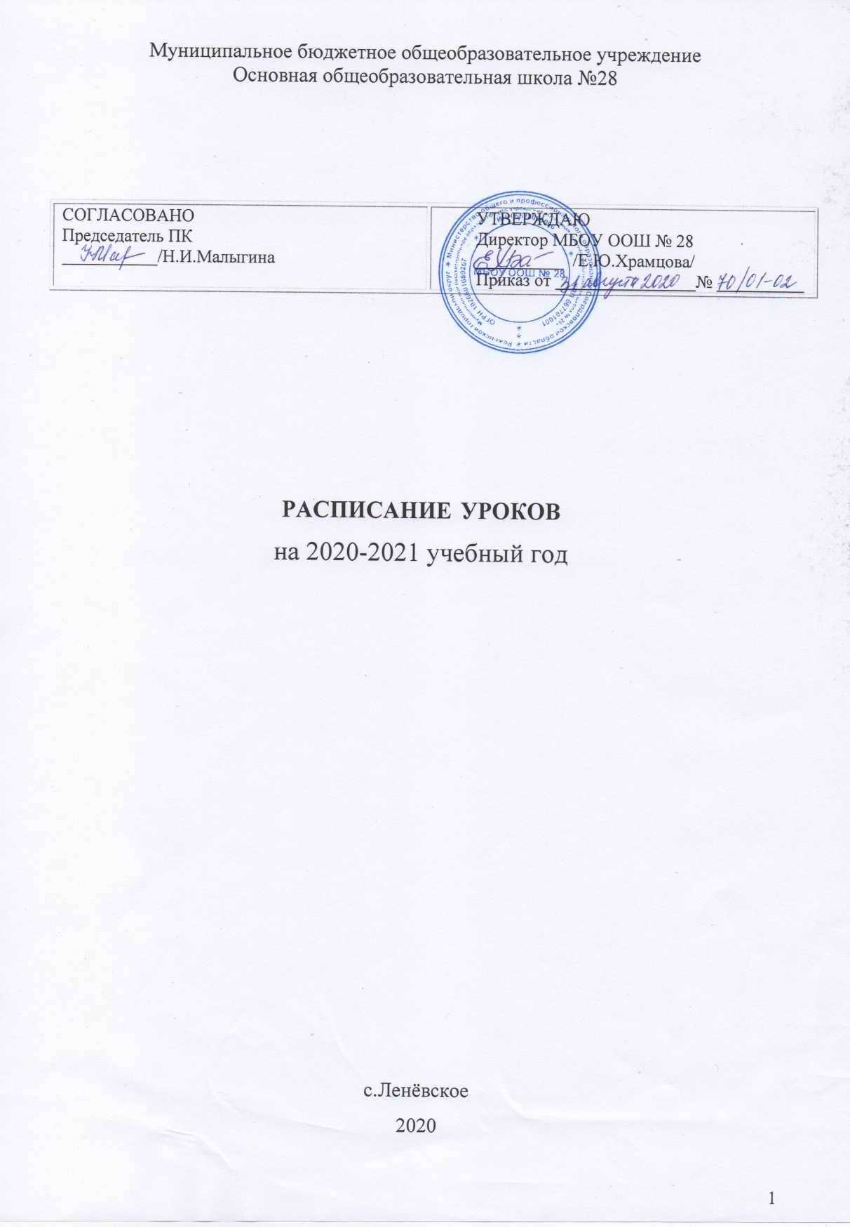
Основная общеобразовательная школа №28

СОГЛАСОВАНО  Председатель ПК  ___________/Н.И.Малыгина | УТВЕРЖДАЮ  Директор МБОУ ООШ № 28  __________ /Е.Ю.Храмцова/  Приказ от ________________№ __________

РАСПИСАНИЕ УРОКОВ
на 2020-2021 учебный год

с.Ленёвское
2020

Пояснительная записка
к расписанию уроков и организации учебного процесса
в МБОУ ООШ №28 на 2020-2021 учебный год
Расписание уроков составлено на основе Учебных планов начального общего образования и основного общего образования МБОУ ООШ №28 на 2020 – 2021 учебный год в соответствии с постановлением Главного государственного санитарного врача РФ от 29.12.2010 № 189 «Об утверждении СанПиН 2.4.2.2821-10 «Санитарно-эпидемиологические требования к условиям и организации обучения в общеобразовательных учреждениях».
Расписание уроков в школе преследует цель оптимизации условий обучения учащихся и создания комфортных условий для всех участников образовательного процесса. При составлении расписания учитывались:
- баллы ежедневной и недельной нагрузки учащихся,
- шкала трудности учебных предметов,
- дневная и недельная умственная работоспособность учащихся,
- учебная нагрузка учителей;
- обеспеченность образовательного процесса педагогическими кадрами;
- совмещение учителями работы в начальной и основной школе;
- работа школы в две смены,
- материально-технические возможности образовательного учреждения.

Школа работает в две смены. В первую смену занимаются 1, 3, 5, 7, 8, 9 классы; во вторую смену – 2, 4, 6 классы.
Учебные занятия проводятся по 5-дневной учебной неделе.
Для учащихся 1 класса используется «ступенчатый» режим обучения в первом полугодии: в сентябре, октябре – по 3 урока в день по 35 минут каждый, в ноябре-декабре – по 4 урока в день по 35 минут каждый; в январе-мае – по 4 урока по 40 минут каждый.
Продолжительность уроков во 2-9 классах составляет 40 минут.
Учебная недельная нагрузка в часах в 1 – 9 классах не превышает максимально допустимой при пятидневной учебной неделе.
Классы | 1 | 2 | 3 | 4 | 5 | 6 | 7 | 8 | 9
Часы | 21 | 23 | 23 | 23 | 29 | 30 | 32 | 33 | 33

Продолжительность учебного года в 1 классе составляет 33 недели, во 2-4 классах – 34 недели, в 5 - 9 классах – 35 недель. Продолжительность каникул в течение учебного года составляет не менее 30 календарных дней.
Образовательная нагрузка распределена равномерно в течение недели и максимальная нагрузка в течение дня составляет:
- для обучающихся 1 класса – не более 4-х уроков и один день в неделю 5 уроков за счёт третьего урока физической культуры;
- для обучающихся 2 – 4 классов – не более 5 уроков;
- для обучающихся 5 – 6 классов – не более 6 уроков;
- для обучающихся 7 – 9 классов – не более 7 уроков.
Учебные занятия для первой смены начинаются в 8 часов, для второй смены – 11.50. Перерыв между сменами составляет 30 минут для проведения влажной уборки в классах и их проветривания. Продолжительность перемен между уроками составляет не менее 10 минут. Предусмотрены перемены по 20 минут для организации горячего питания обучающихся первой и второй смены.

Расписание звонков для 1 класса
Номер урока | Продолжительность  урока | Продолжительность  перемены
Утренняя зарядка | 07.50 – 07.55
1 урок | 08.00 – 08.35 | 10 минут
2 урок | 08.45 – 09.20 | 10 минут
3 урок | 09.30 – 10.05
Динамическая пауза  Горячее питание | 10.05 – 10.45 | 40 минут
4 урок | 10.45– 11.20 | 10 минут
5  1 раз в неделю по средам | 11.30 – 12.05

Расписание звонков для 3, 5, 7, 8, 9 класса
Номер урока | Продолжительность  урока | Продолжительность  перемены
Утренняя зарядка | 07.50 – 07.55
1 урок | 08.00 – 08.40 | 10 минут
2 урок | 08.50 – 09.30 | 10 минут
3 урок | 09.40 – 10.20 | 20 минут  Горячее питание
4 урок | 10.40– 11.20 | 10 минут
5 урок | 11.30 – 12.10 | 20 минут
Расписание звонков для 2 и 4 класса
Номер урока | Продолжительность  урока | Продолжительность  перемены
Перерыв между сменами | 30 минут
1 урок | 12.40 – 13.20 | 10 минут
2 урок | 13.30 – 14.10 | 20 минут  Горячее питание
3 урок | 14.30 – 15.10 | 10 минут
4 урок | 15.20– 16.00 | 10 минут
5 урок | 16.10 – 16.50

Расписание звонков для 6 класса

Номер урока | Продолжительность  урока | Продолжительность  перемены
1 урок | 11.50 – 12.30 | 10 минут
2 урок | 12.40 – 13.20 | 10 минут
3 урок | 13.30 – 14.10 | 20 минут  Горячее питание
4 урок | 14.30 – 15.10 | 10 минут
5 урок | 15.20– 16.00 | 10 минут
6 урок | 16.10 – 16.50

Расписание уроков строится с учетом дневной и недельной умственной работоспособности и шкалой трудности учебных предметов по классам. Для обучающихся начального общего образования основные предметы (математика, русский язык, литературное чтение, английский язык, окружающий мир) чередуются с уроками музыки, изобразительного искусства, технологии, физической культуры. Для обучающихся основного общего образования естественно-математические предметы чередуются с гуманитарными предметами. Основные предметы для обучающихся младших классов проводятся в основном на 2-3 уроках , а для обучающихся 5-9 классов - на 2-4 уроках.
В связи с малочисленностью объединяются на уроки физической культуры 6 и 7 классы, 8 и 9 классы, на уроки финансовой грамотности – 7 и 8 классы.
Учебная нагрузка в течение недели во всех классах распределена так, что наибольший её объём приходится на вторник или среду. Для предупреждения переутомления и сохранения оптимального уровня работоспособности в течение недели для обучающихся всех классов предусмотрен облегчённый учебный день в пятницу.

Сокращения, принятые в таблице расписания

Англ.язык – английский язык
Окруж.мир – окружающий мир
Вычисления – вычисления на каждый день
В мире информ. – в мире информатики
Финанс грамотность - Финансовая грамотность
Физкультура – Физическая культура
ИЗО – изобразительное искусство
ОРКСЭ – основы религиозных культур и светской этики
ОДНКНР – основы духовно-нравственной культуры народов России
Основы тех культ - основы технологической культуры
ОБЖ- основы безопасности жизнедеятельности
ВД - внеурочная деятельность

 |  | 1 класс | 2 класс | 3 класс | 4 класс
П  О  Н  Е  Д  Е  Л  Ь  Н | 1 | Литературное чтение |  | Английский язык
П  О  Н  Е  Д  Е  Л  Ь  Н | 2 | Русский язык |  | Математика
П  О  Н  Е  Д  Е  Л  Ь  Н | 3 | Математика |  | Русский язык
П  О  Н  Е  Д  Е  Л  Ь  Н | 4 | Физкультура |  | ИЗО
П  О  Н  Е  Д  Е  Л  Ь  Н | 5 | ВД Я - первоклассник | 12.50 | ВД Учусь созд проект | 13.00
П  О  Н  Е  Д  Е  Л  Ь  Н | 6 |  | Математика |  | Классный час
П  О  Н  Е  Д  Е  Л  Ь  Н | 7 |  | Русский язык |  | Русский язык
П  О  Н  Е  Д  Е  Л  Ь  Н | 8 |  | Литературное чтение |  | Математика
П  О  Н  Е  Д  Е  Л  Ь  Н | 9 |  | Физкультура |  | Литерат чтение
П  О  Н  Е  Д  Е  Л  Ь  Н | 10 |  | Технология |  | Технология
 | 11 |  |  |  | ВД Шахматы
В  Т  О  Р  Н  И  К | 1 | Литературное чтение |  | Литературное чтение
В  Т  О  Р  Н  И  К | 2 | Русский язык |  | Русский язык
В  Т  О  Р  Н  И  К | 3 | Математика |  | Математика
В  Т  О  Р  Н  И  К | 4 | Музыка |  | Окружающий мир
В  Т  О  Р  Н  И  К | 5 | ВД Грамотный читатель |  | Физкультура | 12.50
В  Т  О  Р  Н  И  К | 6 |  |  |  | Литерат чтение
В  Т  О  Р  Н  И  К | 7 |  | Английский язык |  | Русский язык
В  Т  О  Р  Н  И  К | 8 |  | Математика |  | Английский язык
В  Т  О  Р  Н  И  К | 9 |  | Русский язык |  | ИЗО
В  Т  О  Р  Н  И  К | 10 |  | ИЗО |  | Физкультура
 | 11 |  | ВД Учусь созд проект |  | ВД Учусь созд проект
С  Р  Е  Д  А | 1 | Математика |  | Литературное чтение
С  Р  Е  Д  А | 2 | Русский язык |  | Математика
С  Р  Е  Д  А | 3 | Окружающий мир |  | Русский язык
С  Р  Е  Д  А | 4 | ИЗО |  | Музыка
С  Р  Е  Д  А | 5 | Физкультура | 12.50 | Английский язык | 13.00
С  Р  Е  Д  А | 6 |  | Русский язык |  | ВД Грамот читатель
С  Р  Е  Д  А | 7 |  | Математика |  | Русский язык
С  Р  Е  Д  А | 8 |  | Литературное чтение | 15.30 | Математика
С  Р  Е  Д  А | 9 |  | Окружающий мир | ВД Инфознайка | Окружающий мир
С  Р  Е  Д  А | 10 |  | Музыка | Классный час | Физкультура
 | 11 |  | ВД Грамот читатель |  | Музыка
Ч  Е  Т  В  Е  Р  Г | 1 | Литературное чтение |  | Русский язык
Ч  Е  Т  В  Е  Р  Г | 2 | Русский язык |  | Математика
Ч  Е  Т  В  Е  Р  Г | 3 | Математика |  | Литературное чтение
Ч  Е  Т  В  Е  Р  Г | 4 | ВД Подвижный игры |  | Технология
Ч  Е  Т  В  Е  Р  Г | 5 | Окружающий мир |  | Физкультура
Ч  Е  Т  В  Е  Р  Г | 6 | ВД Учусь созд проекты |  | ВД Шахматы
Ч  Е  Т  В  Е  Р  Г | 7 |  | Английский язык |  | Математика
Ч  Е  Т  В  Е  Р  Г | 8 |  | Русский язык |  | Английский язык
Ч  Е  Т  В  Е  Р  Г | 9 |  | Литературное чтение |  | Литературное чтение
 | 10 |  | Окружающий мир |  | Подвижные игры
 | 11 |  | Физкультура |  | ОРКСЭ
П  Я  Т  Н  И  Ц  А | 1 | Литературное чтение |  | Родной язык (рус)
П  Я  Т  Н  И  Ц  А | 2 | Русский язык |  | Литературное чтение
П  Я  Т  Н  И  Ц  А | 3 | Развитие речи |  | Подвижные игры
П  Я  Т  Н  И  Ц  А | 4 | Технология |  | Окружающий мир
П  Я  Т  Н  И  Ц  А | 5 | Классный час | 13.00 | ВД Грамот читатель | 12.50
П  Я  Т  Н  И  Ц  А | 6 |  | Классный час |  | ВД Инфознайка
П  Я  Т  Н  И  Ц  А | 7 |  | Математика |  | Русский язык
П  Я  Т  Н  И  Ц  А | 8 |  | Русский язык |  | Математика
П  Я  Т  Н  И  Ц  А | 9 |  | Подвижные игры |  | Окружающий мир
 | 10 |  | Литературное чтение |  | Лит чтение на род языке

5 класс | 6 класс | 7 класс | 8 класс | 9 класс
Литература |  | Алгебра | География | Химия | 1
Русский язык |  | География | Технология | География | 2
Математика |  | Русский язык | Английский язык | География | 3
География | 12.00 | Английский язык | Алгебра | Русский язык | 4
Английский язык | Классный час | Физкультура | Функц. грамотность | Обществознание | 5
Физкультура | Русский язык | Технология | Биология | Алгебра | 6
 | Литература | Технология | Физкультура | Информатика | 7
 | Математика |  |  |  | 8
ВД столяр-конструк | В мире информат |  |  |  | 9
 | Технология |  |  |  | 10
 | Технология |  |  |  | 11
Музыка |  | История | Литература | Англ. язык | 1
История |  | Английский язык | Русский язык | Физика | 2
Русский язык |  | Геометрия | Биология | История | 3
Математика | 12.00 | Русский язык | История | Химия | 4
Технология | История | Литература | Геометрия | Англ. язык | 5
Основы тех культ | Русский язык | Биология | Физкультура | Геометрия | 6
ВД Занимат информ | Литература | Физкультура | Физика | История | 7
 | Математика | ВД Спасатель |  |  | 8
 | Английский язык |  |  |  | 9
 | Физкультура |  |  |  | 10
 | ВД Функц грамотн |  |  |  | 11
Литература |  | Алгебра | Английский язык | Литература | 1
Русский язык |  | Английский язык | ОБЖ | Француз язык | 2
ОДНКНР |  | Русский язык | Химия | Информатика | 3
Английский язык | 12.20 | География | Русский язык | Русский язык | 4
Математика | ВД Спасатель(к тех) | Физика | География | Французский язык | 5
Физкультура | Русский язык | Музыка | Алгебра | Алгебра | 6
 | Русский язык | ВД Занимат химия | Спортивные игры | Физкультура | 7
 | Математика |  |  |  | 8
 | История |  |  |  | 9
 | География |  |  |  | 10
 | Физкультура |  |  |  | 11
Литература |  | Обществознание | Информатика | Литература | 1
Русский язык |  | Геометрия | Геометрия | Трудные вопр общест | 2
Математика |  | История | Русский язык | Биология | 3
История |  | Русский язык | Вычисления на каж день | Секреты биологии | 4
ИЗО |  | Литература | Химия | Геометрия | 5
В мире информатики | Русский язык | ИЗО | Английский язык | Физкультура | 6
ВД Спасатель | Литература | ВД Функц грамотн | ВД |  | 7
 | Математика |  |  |  | 8
 | Английский язык |  |  |  | 9
 | Биология |  |  |  | 10
 | ИЗО |  |  |  | 11
Биология |  | Информатика | Физика | Родная литер | 1
Английский язык |  | Алгебра | Алгебра | Литература | 2
Математика |  | Физика | Родной язык (русский) | Биология | 3
Русский язык |  | Экология животн | История | Алгебра | 4
Спортивные игры | Английский язык | Финанс грамотность | Литература | Вычисл на каж день | 5
Классный час | Русский язык | Спортивные игры | Обществознание | Физика | 6
 | Математика | Классный час | Классный час | Классный час | 7
 | Обществознание |  |  |  | 8
 | Спортивные игры |  |  |  | 9
 | Музыка |  |  |  | 10

